平成２７年度ボランティア・市民活動団体研修企画

つながることから生まれる
互いの強みを生かす
活動のヒント

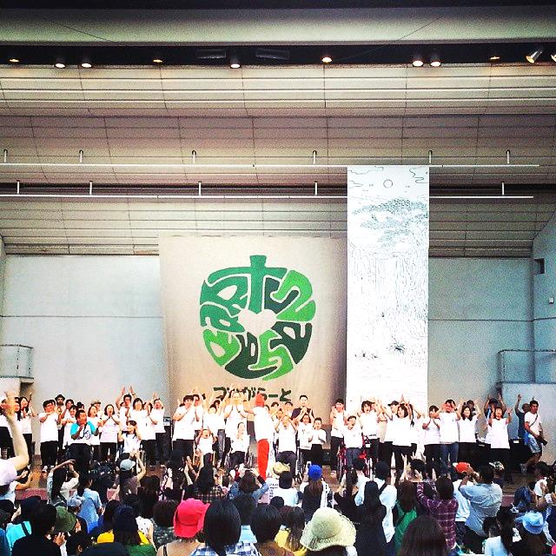

手話通訳あり

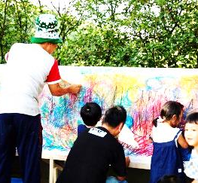

「少しのお手伝いならできるかも」と思いつつキッカケがつかめなかった方、
「もっと活動を充実させたい」と考えるもいいアイディアが思い浮かばない方など…まずは誰かとつながることから、新たな活動がうまれるかもしれません。

今回、障がい当事者やボランティア、アーティストや支援者が協働して進めている音楽フェス「つながらーと」の豊田さんにお越しいただき、いろんな方が活動に参加されている様子や、お互いの強みを生かす活動の進め方、仲間集め、PR発信方法のヒント等をお話しいただきます。
また、交野の地元で活躍中の、子どもさんや障がいのある活動者の皆さんもご紹介します！

様々な方が楽しみながら一緒に活動している現場を、のぞいてみませんか？

日時 平成２８年３月１１日（金）１３時３０分開始
場所 ゆうゆうセンター４階 多目的ホール
対象 交野在住・勤務の方、ボランティア・市民活動団体の方
申込み 裏面にご記入の上、３月９日（水）までに、交野市ボランティア
センターへFAXでお送りいただくか、お電話でご連絡下さい

交野市ボランティアセンター
電話/FAX ０７２－８９４－３７３７

当日のスケジュール
 | ごあいさつ
講演「つながることから生まれる、互いの強みを生かす活動のヒント」
講師 つながらーと実行委員会会長 豊田朝日登氏
紹介「交野のまちで活躍するボランティア紹介」
案内 交野市社会福祉協議会・交野市ボランティアセンター
常設  展示 | 「ハローボランティア」コーナー  福祉、環境、国際、地域活動…みなさんのお手伝いを  必要としている人がいます！求人票に見立てた、活動  風景写真入りの展示コーナー

「つながることから生まれる互いの強みを生かす活動のヒント」参加申込書

所属団体名：
参加者氏名：

連絡先 住所：
電話番号：
FAX番号：

※３月９日（水）までに
交野市ボランティアセンター
TEL/FAX ８９４－３７３７ へ
お申し込みください。

